嘉義縣雙溪國民小學
110學年度雙語國家政策－口說英語展能樂學計畫
子計畫2-1：國民中小學英語日活動成果報告表
活動名稱 | 國際學伴相見歡 |  | 辦理日期 | 110.12.10
辦理地點 | 雙溪國小科任教室 |  | 參加人數 | 30
成果摘要-活動內容介紹及特色說明  (列點說明) | - 透過國際學伴相見歡活動，邀請英國、法國、印度、印尼的學伴到校與學生參與課程體驗。  - 設計臺灣文化體驗活動：書法藝術、十鼓擊樂、小神醫製作等，讓學生運用英語與國際學伴溝通及互動。  - 學生運用英語自我介紹、介紹學校以及介紹學校特色課程。
檢討或建議事項 | - 部分學生英文能力稍差，需老師在旁輔助。  - 當學生不知怎麼跟學伴溝通時，請學生使用中文並配合手勢或簡單的英文單字與學伴互動。
照片說明（4-10張）
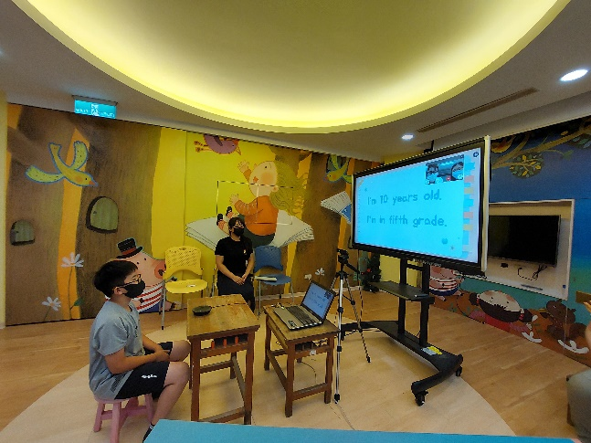 |  | 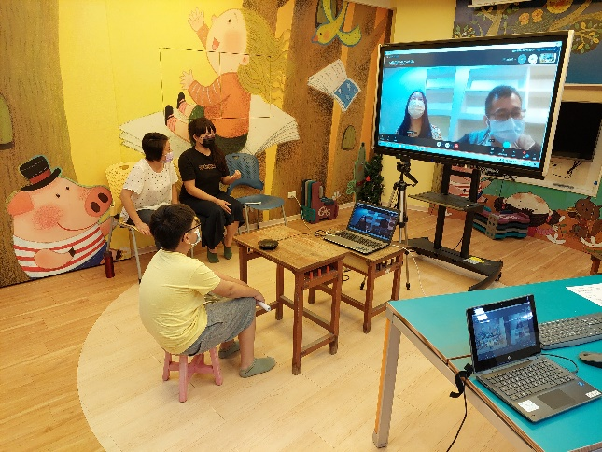
向英國學伴用英文做自我介紹 |  | 向印尼學伴用英文做學校簡介
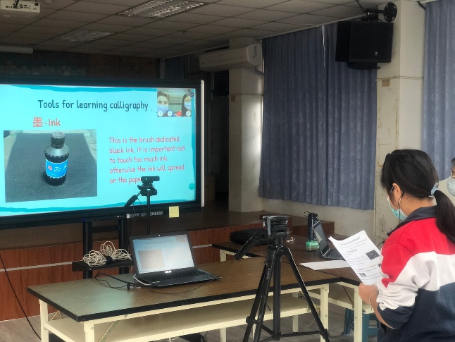 |  | 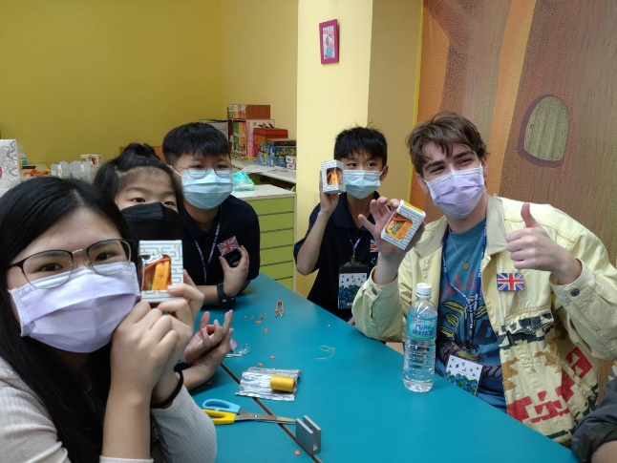
向英國學伴用英文作特色課程介紹 |  | 與英國學伴一起製作小神衣
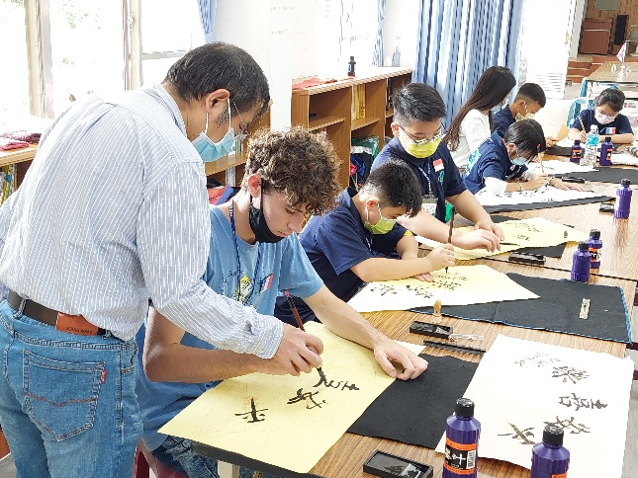 |  | 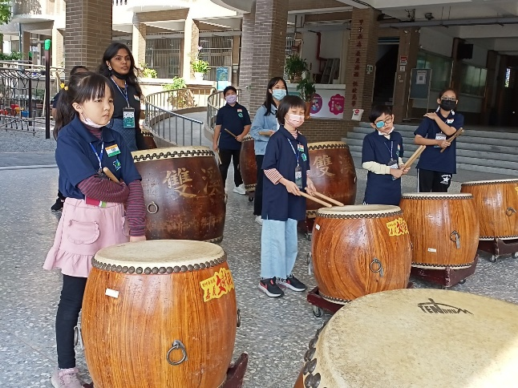
與法國學伴一同寫書法 |  | 與印度學伴一同進行擊鼓課程
(表格不夠，請自行增列）

